新北市積穗國民中學112學年度七年級第一學期校訂課程計畫 設計者：徐素貞老師等

一、課程類別：
1.■統整性主題/專題/議題探究課程：積穗「員」來如此 2.□社團活動與技藝課程： ____________
3.□特殊需求領域課程： 3.□其他類課程：＿＿＿＿ ＿＿＿＿＿＿＿＿
二、學習節數：每週( 1 )節，實施(21)週，共(21)節。
三、課程內涵：
總綱核心素養 | 學習目標
□ A1身心素質與自我精進  ■ A2系統思考與解決問題  □A3規劃執行與創新應變  □ B1符號運用與溝通表達  ■B2科技資訊與媒體素養  □ B3藝術涵養與美感素養  □ C1道德實踐與公民意識  ■ C2人際關係與團隊合作  □C3多元文化與國際理解 | 1.能觀察生活周遭環境，並覺察生活相關議題。  2.能了解社區發展脈絡。  3.能運用文字、語言、表格、圖像等符號表達自己對社區的覺察。  4.能關懷社區發展，並具備批判思考的能力。  5.能使用文字、照片、圖表、數據、地圖、年表、語言等多種方式，呈現並解釋研究結果。

四、課程架構：(自行視需要決定是否呈現)
課程設計大概念：

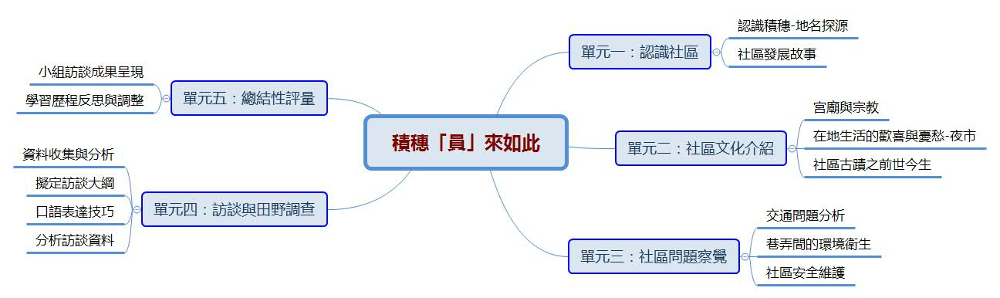
課程架構：

週次 | 跨領域 | 跨領域素養內涵
1~5週 | 科技領域 | 科-J-A1具備良好的科技態度，並能應用科技知能，以啟發自我潛能。
6~9週 | 國文領域 | 國-J-A2 透過欣賞各類文本，培養思辨的能力，並能反思內容主題，應用於日常生活中， 有效處理問題。
6~9週 | 藝文領域 | 藝-J-B3 善用多元感官，探索理解藝術與生活的關聯，以展現美感意識。
10~13週 | 藝文領域 | 藝-J-B3 善用多元感官，探索理解藝術與生活的關聯，以展現美感意識。
14~16週 | 國文領域 | 國-J-A2 透過欣賞各類文本，培養思辨的能力，並能反思內容主題，應用於日常生活中， 有效處理問題。
17~21週 | 科技領域 | 科-J-C2 運用科技工具進行溝通協調及團隊合作，以完成科 技專題活動。

跨領域架構

五、素養導向教學規劃：
教學期程 | 學習重點 |  | 單元/主題名稱與活動內容 | 節數 | 教學資源/學習策略 | 評量方式 | 融入議題 | 備註
教學期程 | 學習表現 | 學習內容
第1-7週 | - 能觀察生活周遭環境，並覺察生活相關議題。  - 能了解社區發展脈絡。  - 能尊重及欣賞各族群文化的多樣性。 | - 地名探源：  ①社區範圍定義  ②社區地名探詢：詢問家中長輩社區內地名並尋找地名意義  - 探討社區發展過程的人地關係 | 單元一:認識社區  活動內容：  - 認識積穗-地名探源  - 課程介紹加分組  大聯盟選秀法(1組4~5人)  - 破冰活動:  縣市一條龍  台灣心跳聲  (Hit&Miss)  - 地名探索學習單  - 積穗Holiyo闖關  - Kohoots小組出題  - 地名探索分組報告 | 7 | 教學資源：  1.中和區公所  2. 中和庄誌  3.PPT  4.HOLIYO  5. 簡易牌卡桌遊設計  簡易牌卡桌遊設計  學習策略  - 文章選讀  - 團體討論  - 地圖判讀:古今地圖範圍對照判讀。 | 1.學習單  2.參與態度  3.訪談紀錄  4.合作能力 | 環境、  多元文化、  閱讀素養
第8-13週 | - 能觀察生活周遭環境，並覺察生活相關議題。  - 能運用文字、語言、表格、圖像等符號表達自己對社區的覺察。 | - 宮廟與宗教：  - 台灣民間信仰簡介。  - 社區的祭祀中心:海山宮-媽祖的神蹟與先民的足跡-了解建廟簡史、生日出巡範圍(祭祀圈)…(分組查訪分享)  2.夜市：  台灣的夜市文化  社區夜市的形成及特色  夜市與社區居民生活  3.社區古蹟：  先從文獻找相關資料，再實際走訪遺址，比較今昔相貌，了解歷史變遷:  ①史前員山子遺址  市定古蹟:  海山神社及防空洞  、積穗配水池  4.學習單:以社區為範圍，訂出主題，畫出一張環境識覺地圖古蹟之歲月的容顏:在現場拍下古蹟今貌，在與文獻裡的老照片作比較，說出自己的感覺和看法。 | 單元二:社區文化介紹  1.宮廟與宗教  2.在地生活的歡喜與憂愁-  夜市  3.社區古蹟之前世今生 | 6 | 教學資源：  1.中和公民新聞社  https://reurl.cc/X2rG0  2.新北市文化資產數位學習網  3.中和庄文史研究協會出版品https://reurl.cc/9WA3O  學習策略：  - 文章選讀  - 地圖繪製  - 團體討論  - 分組合作學習 | 1.學習單  2.參與態度  3.合作能力 | 環境、  多元文化、  閱讀素養
第14-17週 | - 能觀察生活周遭環境，並覺察生活相關議題  - 能找出社區中感興趣的議題，思考並分析問題脈絡 | - 社區內及社區附近交通要道路徑分析  - 社區治安維護措施。  - 待改善社區問題挖掘。 | 單元三:社區問題察覺  - 交通問題分析  (1)交通問題改善成功案例：  民樂立體停車場，首創無票卡式車牌辨識收費系統，為全台第一座六星級停車場  - 巷弄間的環境衛生  (1)環境衛生改善成功案例：  2017中和區的「第六公墓」遷墓至中和納骨塔，整併後的員山公園成為中和雙北少見的萬坪公園  3.社區安全維護 | 4 | 教學資源：  〈少年耶，作伙來去田野調查！——帶領高中生進入田野調查的世界〉https://reurl.cc/2aA3O  〈訪談技巧〉  https://reurl.cc/N28Lx  學習策略  - 文章選讀  - 團體討論  - 分組合作學習 | 1.觀察記錄  2.學習單  3.參與態度  4.合作能力 | 環境、  閱讀素養
第18-21週 | - 能運用文字、語言、表格、圖像等符號表達自己的對社區的覺察  - 能關懷社區發展，並具備批判思考的能力  - 能展現團隊合作成效  - 能使用文字、照片、圖表、數據、地圖、年表、語言等多種方式，呈現並解釋研究結果 | - 聆聽同學成果呈現並給予回饋  - 各組透過製作報告過程增加社區參與及凝聚社區意識 | 單元五:總結評量  活動一:小組訪談成果呈現(依據本學期各項活動主題察覺，各組選擇一項主題互相訪談)  活動二:學習歷程的反思與調整 | 4 | - 團體討論  - 示範教學 | 1.小組報告  2.參與態度  3.合作能力 | 環境、  多元文化

